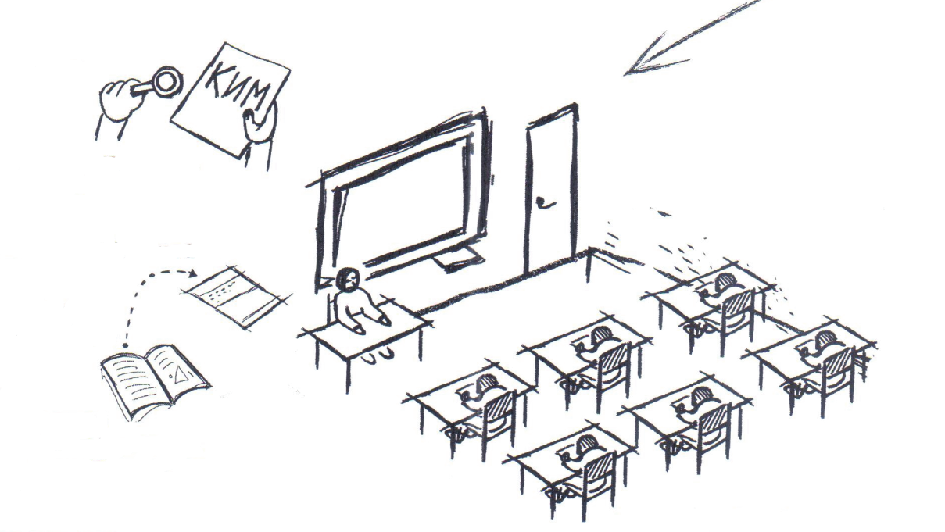
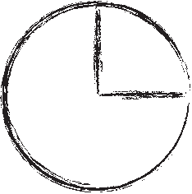
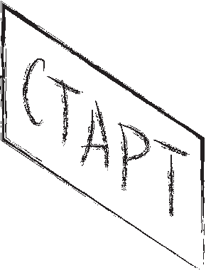
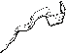
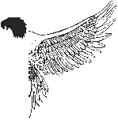
Процедуры WWW.EGE.EDU.RU

ДО 1 ФЕВРАЛЯ ВКЛЮЧИТЕЛЬНО ПОДАЙТЕ ЗАЯВЛЕНИЕ НА УЧАСТИЕ В ЕГЭ С УКАЗАНИЕМ ВЫБРАННЫХ ПРЕДМЕТОВ
В ДЕНЬ ЭКЗАМЕНА
ВХОД В ППЭ НАЧИНАЕТСЯ С 9:00

В АУДИТОРИИ ППЭ

ПРОВЕРЬТЕ целостность,
комплектность и качество печати КИМ и бланков ЕГЭ

ЗАПОЛНИТЕ
регистрационные поля бланков ЕГЭ

ВЫПОЛНИТЕ задания и внесите
их в бланки ответов ЕГЭ

ПОМНИТЕ! Перенесите все ответы
с черновиков и КИМ в бланки ЕГЭ! Записи в КИМ и черновиках не проверяются!

НЕ ЗАБУДЬТЕ ПАСПОРТ, ЖДИТЕ РЕЗУЛЬТАТОВ ЕГЭ ГЕЛЕВУЮ, КАПИЛЛЯРНУЮ РУЧКУ
С ЧЕРНЫМИ ЧЕРНИЛАМИ!

ОРГАНИЗАТОРЫ САМИ ЗАБИРАЮТ ВСЕ БЛАНКИ, КИМ И ЧЕРНОВИКИ У УЧАСТНИКОВ ЕГЭ АПЕЛЛЯЦИЮ О НАРУШЕНИИ ПОРЯДКА ПРОВЕДЕНИЯ ЕГЭ МОЖНО ПОДАТЬ ВО ВРЕМЯ ИЛИ ПО ОКОНЧАНИИ ЭКЗАМЕНА ДО МОМЕНТА ВЫХОДА ИЗ ППЭ

РОСОБРНАДЗОР ПРЕДУПРЕЖДАЕТ: СОБЛЮДАЙТЕ ПОРЯДОК ПРОВЕДЕНИЯ
ЕГЭ

